Найти слова в тексте:
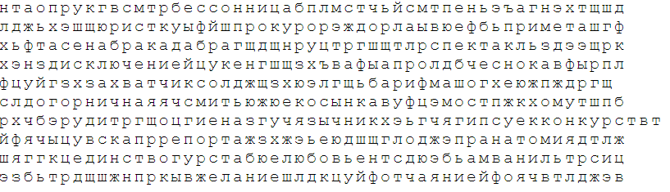
Обвести изображения:
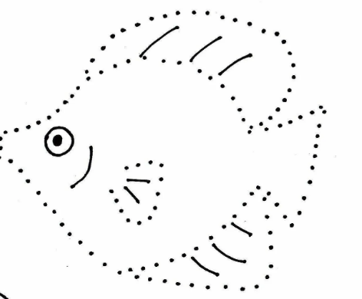
Вычеркнуть выделенную букву:
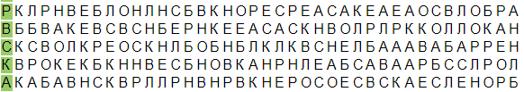э
Написать 10 слов, ассоциирующихся у вас с домом:

